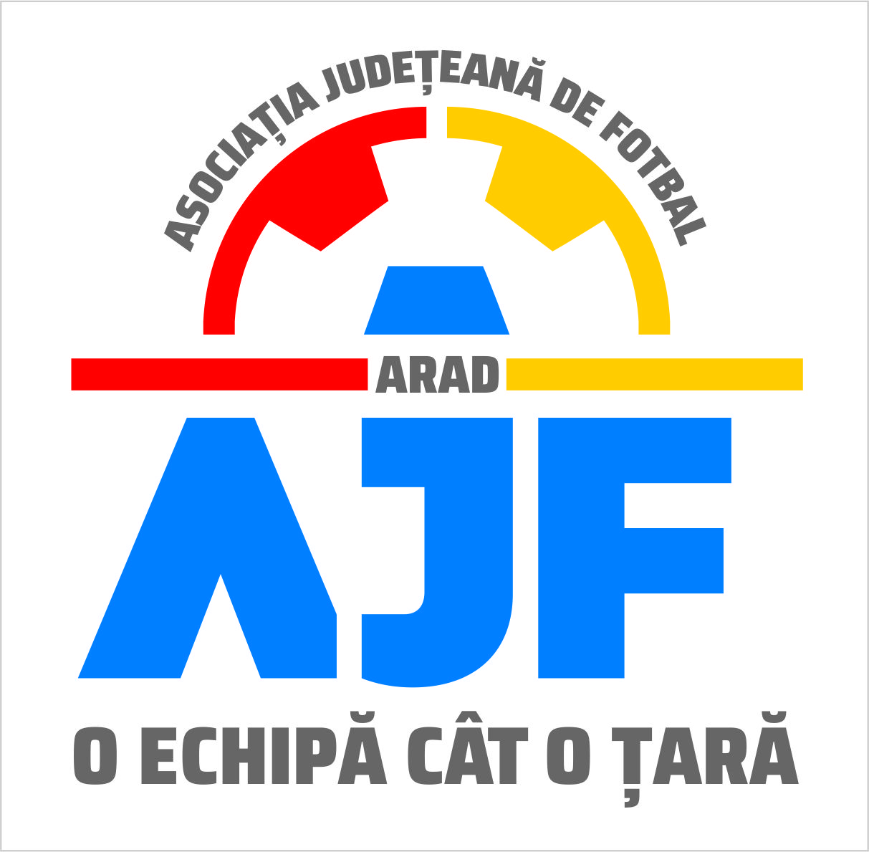

Comitetul Executiv al AJF Arad din data de 07 august 2018, întrunit în mod statutar în prezența majorității membrilor săi, domnul Coman Ovidiu fiind absent, adoptă următoarele decizii:

- Aprobă loturile de arbitri, observatori de joc și observatori de arbitri pentru sezonul competițional 2018-2019.
- Stabilește datele de începere ale campionatelor de copii și juniori C,D și E și a campionatului Liga 6 după cum urmează : - juniori C - 20 august 2018 - juniori D - 24 august 2018 - juniori E - 25 august 2018 - Liga 6 - 02 septembrie 2018
- Ia act de informarea departamentului financiar contabil referitor la situația restanțelor financiare neîncasate de la membri afiliați.

